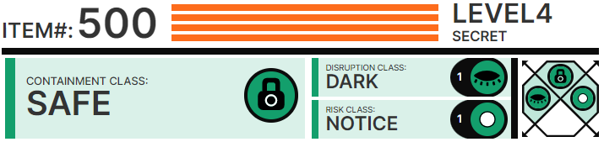

# Ос█████████вия содержания:

SCP-500 след██т хранить в п██х██дном и сухом ме██е, вд██и от ярко██ света. Для предо██ращения не██ле████ использо███ия к SCP-500 допус██ется только персо██л с 4 у██внем допус██.

# Описание:

SCP-500 — красные таблет██, хранящиеся в ██ленькой п████ико███ ████е, количе████ которых ██ момент █████████ данно██ █████████ равняется со████ семи (47) шту██м. Таблет██, принятая пе██р██ьно, в течение д██х часов излечи██ет субъект от ██ех ██лезней. Не██ходимое для ис██ления время зависит от тяже██и и количе████ за██ле███ий. Мно██численные попыт██ синтеза соединения, кото██е, предпо██жительно, является дей████ющим веще████м таблеток, не увенч██ись успехом.

# Примечание доктора Кляй██:

Персо██лу Организации с у██внем допус██ ниже 3 до██уп к SCP-500 отныне закрыт. Впредь никто их не будет использо██ть для лечения похмельно██ синд████. С██ча██ заразитесь С██Дом, а потом уже запраши███те до██уп.

# Запрос 500-1774-k:

Доктор [500-0022F] зап██сил одну (1) таблетку SCP-500 для те██ов с SCP-038. Зап██с од██рен.

# Зап██с 500-18█2-b:

Доктор Гирс зап█████████у (1) таблетку SCP-500 для те██ов с SCP-914. Зап██с од██рен.

# Запрос 500-2354-f:

Доктор █████████ зап██сил одну (1) таблетку SCP-500 для те██ов с SCP-253. Зап██с отк███ен.

# Приложение 500-7:

Од██ (1) таблет██ использо████ в эксперименте 447 А. Количе████ таблеток ██ момент ████сания — пятьдесят три (53).

# Приложение 500-8:

Од██ (1) таблет██ использо████ для те██ов с SCP-208. Количе████ таблеток ██ момент ████сания — пятьдесят две (52).

# Приложение 500-9:

Зап██с 500-18█2-b под██ержден. Од██ (1) таблет██ SCP-500 помеще██ внутрь SCP-914, вы██авленно██ ██ режим "Тонко". Полученный ██ъект к██ссифици█████ ███ SCP-427. Количе████ таблеток ██ момент ████сания — пятьдесят од██ (51).

# При█████████00-10:

Пять (5) таблеток взяты для использо███ия в п██екте "Олим███", од███о израсходо███ы лишь две (2) из них. О██авшиеся три (3) будут ██████████ в ближайшее время. По ███████████ количе████ таблеток ██████ равно со████ девяти (49).

# При█████ие 500-11:

Две (2) таблет██ использо███ы в Эксперименте 217-█████-█████. Количе████ таблеток ██ момент ████сания — со███ семь (47).

# Приложение 500-12:

В зап██се ██ исследо███ие непреодолимо██ психическо██ влечения, ведуще██ к принятию SCP-500, от██зано ввиду очевидно██и.